出國報告（出國類別：考察）

參訪廈門地區文創、美學、終身教育機構及文化交流

服務機關：國立臺東生活美學館
姓名職稱：館長 林永發
副研究員兼組長 李吉崇
副研究員 鍾立君
助理研究員 傅傑偉
研究助理 魏雅蘋
派赴國家：大陸
出國期間：101年10月27日至11月1日
報告日期：101年12月12日

內容摘要
近年大陸在經濟發展有成之際，開始著重文化發展。中共「十七屆六中全會」提出「全面建成惠及十幾億人口更高水準的小康社會，要讓人民過上殷實富足的物質生活，又要讓人民享有健康豐富的文化生活」的政策方向，「文化建設」繼經濟建設後崛起成為重要項目，對台的文化交流是其中的重要工作。
2010年6月兩岸簽訂「經濟合作協議(ECFA)」標誌著兩岸關係，已經進入經濟合作階段，下個階段的重要工作必然是文化交流。為因應此一趨勢，瞭解兩岸文化交流概況，尋求花東在地文化產業發展契機，是為重要議題。因此，特別擇定參訪於廈門舉行的「第五屆海峽兩岸文化產業博覽會交易會」，並與廈門地區文化團體、文化產業單位及社會教育終身學習單位交流，吸收新知，作為文化行政調整之參考，邁向在地文化及產業之永續發展。

目 次

- 前言…………………………………………………………………3

- 參訪行程……………………………………………………………4

- 行程紀要……………………………………………………………4

- 心得與建議…………………………………………………………14

- 前言

一、計畫目的
本館法定業務包括文化創意產業、社會教育及生活美學推廣等項目，為提昇業務學能，特別辦理本次參訪交流計畫。
參訪廈門市當地文創機構及五屆海峽兩岸(廈門)文化產業博覽交易會，瞭解當地文創產業之營運、文化創意商品開發、行銷推廣及地方文創產業的發展及應用等。
參訪廈門市當地各美學推廣機構及社會終身教育機構，以瞭解其推廣模式及理念等，以作為本館業務推廣借鏡。
二、交流背景
廈門市位於中國東南部，是福建最大城市，屬大陸副省級城市，享有省級經濟管理許可權，並擁有地方立法權權力，是兩岸區域性金融服務中心、大陸東南國際航運中心及大陸對台貿易中心。自民國90年「小三通」開航以來，廈門成為兩岸往來最大門戶，與臺灣經濟文化交流密切。
大陸方面因應此一情勢，在廈門針對兩岸重要議題，規劃辦理各項大項會議展覽活動，其中文創產業部份的「海峽兩岸文化產業博覽會交易會」(簡稱廈門文博會)，自2008年開始舉行，規模年年增大，累計2008至2011年4年的廈門文博會，計展出面積12萬平方公尺，參展企業2451家，臺灣參展企業827家並設置1640個攤位，分別佔總參展企業數的33.7%以及佔總攤位數的30.19%，臺灣25個縣市全部參與。廈門文博會已然成為兩岸文創產的盛會，也是瞭解兩岸文創產概況的最佳櫉窗。
民國100年6月於廈門舉行的第三屆海峽論壇，本館林永發館長參與該次「關心下一代論壇」，交流社會教育及終身學習經驗。101年5月底，廈門市關心下一代工作委員會與福建省關心下一代工作委員會成員來訪，參訪臺東及綠島在地文化，留下深刻印象。經由此次來往交流，建立情誼，適逢101年10月26至29日於廈門舉行「第五屆海峽兩岸文化產業博覽會交易會」，特別安排參訪，並與社會教育及文化機構交流，作為本館業務推動參考。

- 參訪行程
時 間 | 行 程
101年10月27日（星期六） | 1.從台東搭乘華信394，14：55起飛往台北。  2.搭乘廈航MF882航班22：50到達廈門。  3.廈門市關心下一代工作委員會接機。
101年10月28日（星期日） | 1.參訪海峽兩岸文化產業博覽交易會。  2.參訪惠和石雕文化園。  3.參訪瀚華紙業有限公司。
101年10月29日（星期一） | 參觀福建南靖土樓。
101年10月30日（星期二） | 1.參訪廈門油畫產業協會。  2.參訪廈門美術館。  3.參訪万仟堂藝術品有限公司。  4.參訪廈大美術系。  5.參訪廈門文學藝術聯合會。
101年10月31日（星期三） | 搭乘動車到福州參觀”福建博物院”、”三坊七巷”，拜會海風出版社。
101年11月1日（星期四） | 自福州搭乘搭乘廈門航空MF879航班09:00離開廈門返桃園中正國際機場。

- 行程紀要
一、參訪第五屆海峽兩岸(廈門)文化產業博覽交易會
「海峽兩岸文化產業博覽會交易會」(簡稱廈門文博會)，自2008年開始舉行，規模年年增大，2012年10月26日至29日舉行的第五屆廈門文博會以“凝聚文創智心．迸發產業原力”為主題，希望達到進一步加強文化產業商貿對接，強化市場導向和市場化發展力度，增加文博會永續發展能力，在“突出兩岸、突出產業、突出投資、突出交易”等方面提昇，在拓展產業合作、擴大項目投資上更具規模，在文化產品、文化服務的展示及交易上更有實效的目的。
本次文博會升格為國家級文博會。由中共中央台辨、文化部、廣播電影電視總局、新聞出版總署、福建省政府主辦，廈門市政府及亞太文化創意產業協會承辦，本屆文博會展出面積65000平方公尺，展區13個，展出攤位3300餘個，較上屆增加62.5%。
本次文博會配套活動繁多，主要有文博會組委會自行辦理的重大活動，包括開幕、簽約、論壇、產業項目推介會等7大項活動；展館場內活動則有各項展演及推廣行銷等21個活動；另外還有分佈全廈門市19個分會場的各項展覽；相關藝術節活動則有2012廈門國際動漫節、2012海岸兩岸民間藝術節及大夢敦煌舞台劇等三項活動。(摘錄五屆海峽兩岸文化產業博覽交易會大會大會指南)
第五屆廈門文博會計簽訂合同類項目70個，金額102.3億元(人民幣)，比上屆增加３倍多；簽訂協定、意向類專案103個，金額303.3億元(人民幣)。顯示海峽兩岸文博會的影響和成效逐年擴大，成為展示兩岸文化產業發展成果和促進文化產業投資交易的重要平臺。(摘錄自華夏網:http://big5.huaxia.com)
在亞太文化創意產業協會的力邀國內知名品牌與各地方政府組隊參展，加上今年廈門市府除提供參展企業免費食宿、交通接待與攤位費用外，搭配多項助益廠商之宣傳規劃，台灣有772家廠商參展，占總數30.19%，超過大會三分之一展位數於會場展現精緻軟實力。台灣受邀參展的各縣市政府，均以在地文化特色為主軸整合行銷文創產品或農特產品，其中台南市文化局率領多家業者，展出臺南鹽業、飲茶、安平劍獅文化等饒富地方特色的文創商品，並以融入文化古蹟、老屋再造等造型元素，使展場空間呈現臺南歷史與現代完美融合氛圍，因而榮獲文博會的展示設計金獎。
今年花東地區除了米雅各文化企業有限公司續參展，花蓮首度有銅蘭鐵店、秀林社區發展協會、原住民大給利含文物藝品工作坊等以原住民文創品參展；台東區有連記茶莊、Ata卡塔文化工作室及九鳥陶窯等三個，另外國立臺灣史前文化館則是參與博物館展區的攤位。
    - 米雅各文化企業有限公司結合泰雅及太魯閣族手工織布的文化內涵與現代技術，研發出系列織品。並提倡環保概念將資源回收再利用，使織布文化與現今環保概念相結合，創造出有別以往之織布價值。
    - 銅蘭鐵店有銅門刀王的稱號，是花蓮銅門及文蘭村最古老的鐵店。歷經四代傳承，打鐵已不僅為了謀生，也為了保留泰雅族的文化。純手工打造各種刀具，成品實用兼具美觀。
    - 秀林社區發展協會本著「文化傳承」以及再生成為當代社區發展的理念，整合太魯閣地區文化源，包含生態景觀、文化深度旅遊體驗，建構一處深具在地文化的空間領域，使地區呈現多元並進的文化產業發展風貌。
    - 原住民大給利含文物藝品工作坊位於秀林鄉，提供仿古太魯閣族傳統用具及文物展示，藉以保留傳統工藝文化對太魯閣族人的教育功能，在推廣傳統及創新手工藝的同時，也展售木鼓、木琴手工藝品，提昇一般民眾對太魯閣族文化的認識與瞭解。
    - 連記茶莊近年將紅烏龍茶、蜜香紅茶這些台東鹿野的好茶，以生活茶概念包裝起來，其中「生活茶手染布典藏茶盒」榮獲2010臺灣名茶形象包裝優勝設計大賞，連記茶莊2012年進駐國立臺東生活美學館生活工坊推廣生活茶文化。
    - Ata卡塔文化工作室是由一群居住於台東市區的跨族群原住民婦女組成，他們藉由”小鳥不要來”的概念，把生活中原住民對小米豐收的由衷企盼表達出來，主要產品為手工製作的琉璃珠系列產品。
    - 九鳥陶窯則是由排灣族陶藝家阿亮老師所負責，目前作品大分兩類，一為傳統排灣陶壺揣摩擬製，二為從排灣族魯發尼耀家族之子觀點出發、對於「人」的重新 詮釋的個人創作，並生產多類型生活陶器，以創作來傳承及發揚原住民文化。
臺東參展的三個文創產單位均表示，參與此次會展活動受益良多，可以吸收文創新知並瞭解兩岸文創產概況，對於文創概念及模式的養成精進，有一定的效果。
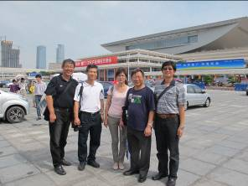
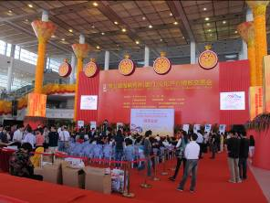

廈門文博會於廈門會展中心舉行
廈門文博會會場內主要的典禮場地

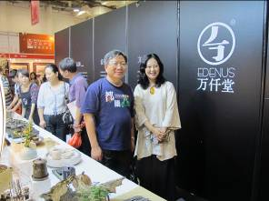

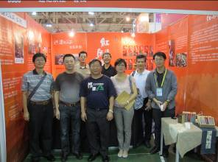
連記茶莊是臺東首度參展代表之一
參訪團與廈門万仟堂公司交流經驗

二、惠和石文化園
忠侖公園惠和石文化園自兩岸文博會開辦以來，設為每一屆文博會的的分會場。惠和石文化園所屬惠和集團，秉承“傳承精湛技藝、弘揚石藝文化”的理念，23年來深深紮根特區，默默耕耘，不但發展成一家兼具本土優勢和國際視野的新型文化企業，並已成為福建省“第一批非物質文化遺產生產性保護示範基地”、“第一批非物質文化遺產”、“第三批文化產業示範基地”、“科普教育基地”、“海峽兩岸石文化研究基地”和廈門市“第一批重點文化企業”、“十佳科普教育基地”、“十佳旅遊新景區”、“旅遊知名品牌”、“雕塑實訓基地”等。
惠和石文化園佔地總面積12000平方公尺，為一開放性園區，園內設有石文化走廊、石雕博物館、精品展示中心、園林景觀長廊以及交流休閒中心等。石文化園通過精巧的石築、精湛的石雕以及高雅的環境完美結合，充分展示了閩南石文化的源遠流長，也見證了石文化與人類共同文明的發展歷程，是一個集石雕展示、藝術創作、文化交流、旅遊休閒及教育學習為一體的綜合性園區。
惠和石文化園區內除了有石雕常設展，還透過「石頭、女人與大海的故事」的樂舞編導展演惠安的社會風俗、禮儀、節慶，具體展現惠安女、惠安茶的文化精髓；另外在惠和石文化園室內的產品展示廳裏還可以現場觀看和學習具有中華一絕之稱的影雕技藝─惠安女手工綉石頭，整體以惠安女人為主軸，具體而微的呈現惠安的「非物質文化遺產」。(摘錄參考惠和石文化園網站: http://www.huihestone.com/travel.jsp)
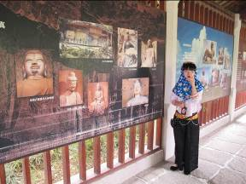
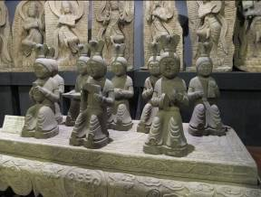

解說員穿著惠安女服飾導覽
園區室內外展示多樣的石藝精品
三、瀚華紙業有限公司
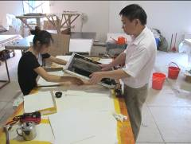
這間位於廈門市湖里區的紙業公司，是由來自臺灣南投縣埔里鎮的陳堅峰先生所創設的專業紙業公司，陳先生原為埔里鎮造紙企業，20年前因臺灣工資高漲故遷至廈門設廠，目前員工約有30位，產品以高級宣紙為主，主要銷往日、韓以及供應國內書畫家，參訪期間該公司正在進行色宣染色工序以及趕製日本國訂製之書法檢定用紙。
員工加班趕製日本訂製的宣紙
四、參訪福建南靖土樓
本次參訪的首站是福建省南靖田螺坑土樓群。此一土樓群是依照「考工記圖」中的“明堂五室”進行規劃佈局，按照金木水火土五行相生次序建造的一方四圓的土樓，即俗稱的“四菜一湯”土樓群，是獨特建築型體組合的經典之作，被聯合國教科文組織稱為“世界上獨一無二、神話般的鄉村建築模式”，已成為福建土樓的標誌性建築，是“中國景觀村落”和首批全國歷史文化村。
第二個參訪點是「東歪西斜七百年」的裕昌樓。裕昌樓建於1308年，是福建土樓現存最古老的土樓。裕昌樓是早期股份制的產物，由劉、羅、張、唐、范五姓族人共同出資建造，共有五層樓270間。裕昌樓最大的特點就是柱子東倒西歪，最大的傾斜度為15度，看起來搖搖欲墜，但經過七百年風雨地震考驗，依然如故，成為主民居建築的活標本。(摘錄參考福建土樓旅遊開發有限公司”福建土樓魅力南靖”旅遊摺頁)
閩粵山區自唐、宋以來就經常有盜匪與野獸出沒，在閩南龍岩、漳州地區的客家祖先，大多於宋末元初自寧化、上杭遷來，正是因為這樣的特殊社會環境，以及同脈血緣聚集而居的型態，促使這些同脈同緣的宗族修建防範嚴密的大型住宅。也因為如此方、圓土樓一直延續發展，保留至今。(摘錄福建省旅遊局網站：1113號的土樓聚落http://www.fjta.com.tw/tulou/index.html)
本次參訪的土樓群景點，由福建土樓旅遊開發有限公司營運管轄，此公司是由政府所投資設立的公司，此類由地方政府公辦的景點旅遊開發公司，與臺灣景點營運類型不同。

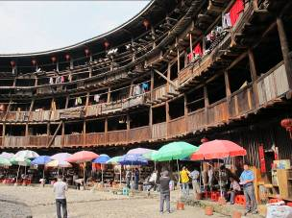
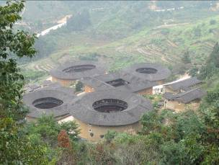

東歪西斜七百年的裕昌樓
俗稱“四菜一湯”的田螺坑土樓群
五、參訪廈門油畫產業協會，海西國際油畫中心
1980年中共改革開放以後，西方油畫產業就在廈門發芽，廈門的一千家畫商、超過一萬名的畫師，佔全球油畫市場交易量的四分之一，造就廈門成為世界最大油畫生產基地。
2009年，廈門油畫發源地，也是大陸重要的商品油畫基地－烏石浦油畫村，結合了海滄、思明兩個“油畫街”，成立廈門油畫產業協會，打破這三大油畫街各自為陣的態勢，在商品油畫的生產行銷上分工整合。
廈門油畫產業協會2010年在中共官方協助下，於廈門燦坤文創園區創建「海西國際油畫中心」，佔地17,000平公尺，聚集200家畫商、萬種油畫，提供各類型裝飾及原創油畫。
除了油畫產業以外，海西油畫中心設有藝展大廳、3D油畫展區、油畫史教育展區、海西藝術展廳、新一代展廳及博物館名畫展區，並辦理藝術講堂、兒童文創學苑，推廣油畫藝術。（部份內容摘錄參考海西油畫中心－採購指南與參觀指南摺頁）
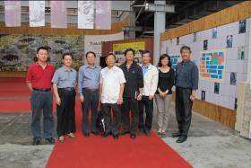
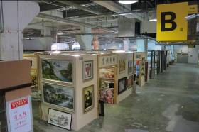

藝友工貿莊德義董事長(左三)接待導覽
油畫中心內有各類型廠商200家
六、參訪廈門市美術館
廈門美術館位於廈門城市中心區域，以建設先進文化、繁榮美術事業、滿足人民群眾文化生活需求為己任，集美術作品收藏、展覽、研究、教育功能於一體。
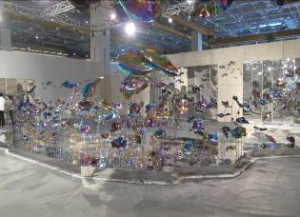
自2006年廈門美術館試開館以來，共舉辦大、中、小型展覽300多場，同時圍繞各項活動深入發掘展覽的專業性和學術性，開展輔導、培訓、研討、座談、講座等系列的公眾服務和學術研究工作，普及宣傳教育，提高大眾的藝術修養，使廈門美術館的建設與發展更為專業化、學術化和公共化，成為廈門的重要文化服務機構。
2007年3月正式開館的新館是國內利用舊廠房改建為公共文化場所的成功範例，建築面積2.8萬平方公尺，共有7個展廳、2個展示走廊（展示面積共1萬平方米，其中一樓大型現代藝術展廳面積4000平方米、層高近10米，並有珍品藝術展廳2個、多媒體展廳1個），典藏庫房、週轉庫房、會議室、接待室各1個；展廳採光、照明和安防等設施均按照高標準進行配備，具備舉辦各種展覽的能力，滿足不同門類造型藝術展示需求。（摘錄廈門美術館簡介紙本）

七、參訪万仟堂藝術品有限公司
此公司為大陸廈門的陶藝公司，2007年創立，以生產茶器、香器、花器及藝術品四類陶器為主，員工約300人，設計部門位於廈門，工廠設於同安縣，該公司也是廈門大學人文學院的校企實踐基地。
該公司品牌營運三大觀點：一、模式致勝，以觸及心靈的創新設計為核心競爭力，二、作高附加價值品牌。三、引導高雅的陶藝生活。公司產品則以“原創設計、卓越品質、引領全新生活體驗”為目標，強調該公司產品皆為獨一無二的陶器製品，均以半手工陶藝窯變釉的特殊製作工藝，沒有任何兩種完全相同的陶器製品。（摘錄万仟堂簡介紙本）
接待本館參訪團的該公司總經理季琳女士以及執行董兼藝術總監蔡萬涯先生表示，該公司長期邀請臺灣各界老師培訓員工，成效良好。2012年廈門文博會期間，該公司業績達30萬人民幣，成績優異，長遠目標希望達到全中國展店1500間，如此則可以有效達到提昇大陸人民生活美學的目標。
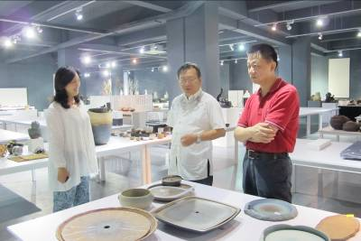
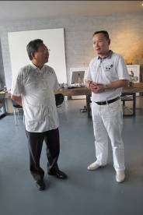

藝術總監蔡萬涯先生(右)闡述理念
季琳總經理(左)為參訪團導覽並交流意見
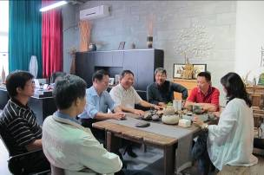
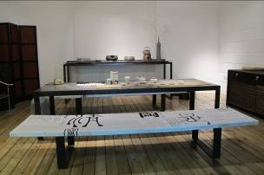

万仟堂內部的陳設質樸雅緻
季琳總經理(右一)與參訪團交換理念
八、參訪廈大美術系
廈門大學美術系創辦於1984年。現有全職教師49名，其中，教授6名，副教授15名。美術系現有藝術設計、繪畫和美術學等3個本科專業，下設環境藝術設計、視覺傳達設計、雕塑、綜合材料與多媒體、油畫、中國畫、藝術管理等7個學科方向，主要培養藝術設計和繪畫專業創作人才，以及美術師資。(摘錄自新東方網站http://gaokao.xdf.cn/201112/980041.html)
廈門大學設有臺灣研究院，為大陸臺灣研究的重鎮。該校美術系亦與臺灣美術界交流頻繁，常邀請臺灣各類藝術學系專家學至該系客座或各式交流，參訪期間適逢來自臺灣的前師範大學美術系系主任及美術研究所所長林磐聳教授，至該系擔任客座教授。
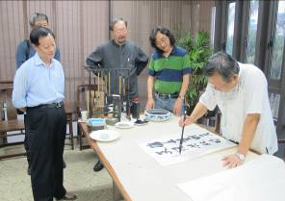
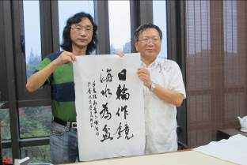

林館長(右一)以書畫與廈門大學美術系交流
廈門大學美術系主任戚躍春接待參訪團

九、參訪廈門文學藝術聯合會(簡稱廈門文聯)
廈門文學藝術聯合會，屬於中國共產黨宣傳部的組織，成立於1950年8月，從成立之初的4個協會、120餘名會員，發展至今已達11個協會、6個區級文聯、各行業協會、各專業委員會、各類社團組成的萬人大軍。
廈門文聯組織裡重要的協會有廈門文學院、廈門書畫院、廈門文藝創作基地、廈門市作家協會、廈門市戲劇家協會、廈門市音樂家協會、廈門市美術家協會、廈門市書法家協會、廈門市攝影家協會、廈門市舞蹈家協會、廈門市曲藝家協會、廈門市電視藝術家協會、廈門市民間文藝家協會、廈門市電影家協會以及各區文聯等。各協會除了辦理各項專項藝術活動以外，亦時常舉辦國際及兩岸交流活動。(參考摘錄”與共和國同行：紀念廈門文聯成立60週年”專輯)
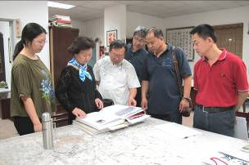
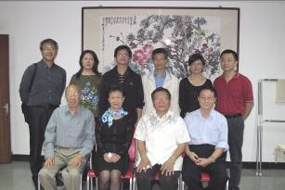

參訪團與廈門文聯黨組書記張萍(前左二)合影
參訪團與文聯附屬的廈門書畫院交流

十、參訪福建博物院
福建博物院位於中國福州市，屬於省級綜合性博物館，福建博物院前身是1933年設立的福建省立科學館，1953年4月成立福建省博物館。2002年10月，投資2.7億元的新館落成並更為今名。福建博物院新館位於西湖公園旁，佔地6公頃，建築面積3.6萬平方米，展覽面積1.5萬平方米，展廳15個，其中包括「福建古代文明之光」、「福建近代風雲」、「福建古代外銷瓷」、「工藝藏珍」、「福建戲曲大觀」、「恐龍世界」、「動物萬象」7個基本展廳和6個臨時展廳。現有館藏文物和自然標本近17萬餘件，其中珍貴文物3萬餘件。(摘錄自維基百科網站：福州博物院http://zh.wikipedia.org/wiki/%E7%A6%8F%E5%BB%BA%E5%8D%9A%E7%89%A9%E9%99%A2)
福建博物院秉承“用智慧展示歲月、讓記憶啟迪心靈、以文物見證歷史、攜誠意奉獻觀者”的總體理念，創辦“文物在我身邊——福建文博進校園、進社區雙百活動”，將館藏資源製作成通俗易懂的展覽、讀物，免費送入各個簽約居民社區和學校，結合陳列展覽、各種社會主題等開展形式多樣的社教活動，舉辦公益專題講座，組織作品徵集比賽，開展問卷調查等等，建構博物館教育的延伸平臺。2011年，福建博物院和福州市108個社區、102所學校簽約共建，為這些社區和學校編制並贈送200套展覽、2萬冊文物讀本，舉辦講座91場、開展社教活動數十場，惠及社會群體近百萬人次。此活動增強博物館的生命力，也將文化資源普及至社區學校，提昇文化服務及人民的文化涵養，值得學習。

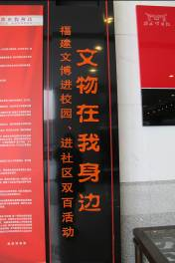
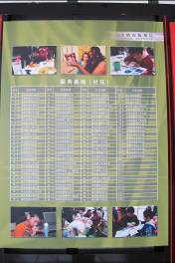
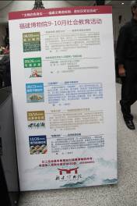

文物進校園社區活動成效優異
與博物院簽約的社區名單
博物院策辦的社教月活動

十一、福州市“三坊七巷“
“三坊七巷“是福州市鼓樓區南后街兩旁，從北到南依次排列的十條坊巷的簡稱。2006年，三坊七巷與朱紫坊一起以「三坊七巷和朱紫坊建築群」的名義被列為第六批中共全國重點文物保護單位。
三坊七巷內有全國重點文物保護單位1項9處，其它各級文物19處，保護歷史建築131處，被譽為「明清建築博物館」。同時這裡還有閩劇、壽山石雕、脫胎漆器等6項國家級非物質文化遺產。2009年三坊七巷以最高票獲選中國十大歷史文化名街。2010年，三坊七巷被評為中共國家4A級旅遊景區。
三坊七巷，始建與西晉末年，八姓入閩之際，唐代「安史之亂」後，南遷避難的人們聚居於此，形成了一個以士大夫階層、文化人為主要居住民的街區，至今還保留著明清時期的建築風貌。她佔地約40公頃，三坊七巷地處市中心，東臨八一七路，西靠通湖路，北接楊橋路，南達吉庇巷、光祿坊，是老福州城的社會名流聚居區之一，人傑地靈。林則徐，左宗棠，鄭孝胥，陳寶琛，鄧拓，嚴復，甘國寶，冰心，林覺民，沈葆禎等近現代名人的故居，鑲嵌其中。
1949年以後因開發破壞，現在保存的實際只有二坊五巷。2006年12月，水榭戲台修復工程正式動工，標誌著三坊七巷文保單位修復工程全面展開。2007年福州市政府頒布了《福州市三坊七巷歷史文化街區古建築搬遷修復保護辦法》。整個工程總投資達40億人民幣，全面修復159座明清古建築，2010年基本修復完成。(摘自維基百科“三坊七巷”網站：http://zh.wikipedia.org/wiki/%E4%B8%89%E5%9D%8A%E4%B8%83%E5%B7%B7)
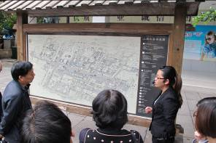
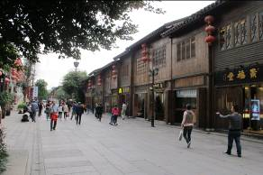

“三坊七巷“解說制度完善
政府投資本修復後，造就地方永續發展

十二、廈門市關心下一代工作委員會
廈門市關心下一代工作委員會為本館此次參訪的主要協助單位。此一類型的組織屬於半官方半民間性質，目標在於運用退休幹部及領導的人力資源，來關心下一代青少年及兒童的發展。
委員會的經費由政府編列，組織層級從中央、省、市、縣、區都有。委員會人員分三類：1.退休的幹部領導，擔任委員會理事長、秘書長、理事、委員等職務。2.政府的正式公務人員，擔任副秘書長或其他職務，負責辦理行政庶務。3.臨時人員，委員會招募的簽約合同人員，類似我國約聘、約僱等臨時非正式人員。

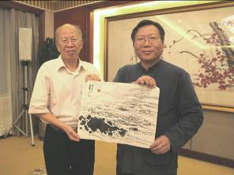
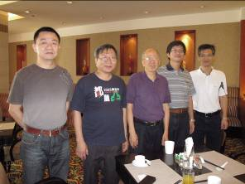

關心下一代工作委員會副理事長黃祥倫(左一)
致力兩岸文化交流，館長致贈水墨畫致謝
副秘書長楊惠凡(左一)熱心協助本次參訪

肆、心得與建議
一、推動臺灣文創產業相關單位參與文創會展活動
廈門文博會自2008年開辦以來，規模年年擴大，己成為海峽兩岸文化產業合作交流和投資交易的重要平臺和會展品牌。今年臺東首次共有三個文創工坊參與交流，包括連記茶莊、原社手創生活館及九鳥陶燒工作室，另外國立臺灣史前文化博物館亦參與博物館區的展覽，期盼政府能多鼓勵文創相關的政府與民間單位參與此類型的會展活動，將臺灣優質的文創產品行銷到大陸各地區，並學習與交流，帶動臺灣文創產業的發展。
於此次的文博會會場內，不難發現參展單位除了有規模上的差異，不難發現參展單位除了有規模上的差異，在文創思維層級上也有所不同。多數的參展單位以微型文創、小而美的姿態出現，呈現文創產品的個別創意”點”，就如同台東參展的文創工坊；少部分稍具規模的企業則跳脫點思維，從文化脈絡與生活藝術相結合來發想，開發多樣化的產品線，藉由文化創意作為媒介，打造日常生活一種特有的、與消費者對話的方式，如同以“重新定義陶與人的關係”進行品牌行銷的万仟堂；而較具視覺張力的則是如同獲得文博會展示設計金獎的台南市文化局，全面性從空間氛圍、展出內容思考，整合相關產業資源以呈現一文化聚落的面貌。
值得一提的是，臺灣藝拓國際的執行長曾國源、藏寶圖藝術事業有限公司CEO黃銘國、一城一勢首席創意顧問紀淵字、美歲商業總經理黃福興、新格品牌機構、無限創意的創辦人蘇曉東與蝦米堂總經理洪瑞昇共同發佈了題為“創舊、做小、就好”的兩岸文創宣言。並以飲食為主軸，透過味蕾帶路，穿越廈門日常生活，共同策劃「在北緯24.47°遇見廈門——兩岸旅遊文化創意商品主題聯展」，發表“遇見廈門、蝦米人、鳳凰花開、一口一口、這箱有禮、郵走廈門”等由眾多生活藝術家所打造的旅遊文化創意產品。策展團隊巧妙的用廈門城市文明的縮影，投射生活、映照創意，而這些熟悉不過的畫面卻帶來了全新感動。
走過百花齊放的文博會，台東參展的文創工坊自身也意識到，如欲以文創姿態在國際舞台上占有一席之地，在豐厚的文化基底與創意設計的軟實力之外，更需要跨產業間的相結合，並透過專業的溝通整合行銷，才不至於被這一股強大的文創潮流淹沒，也才有機會能在國際市場上發光發熱。
在參與此類會展活動的策略上，由於大陸沿海大城市對於臺灣各類文創產品已熟悉，亦可考慮於將臺灣文創產行銷觸角擴大至人口五百萬人以上之大陸城市，增加行銷的廣度與深度。
二、文化、企業、公部門資源整合，造就廈門油畫產業發展
2009年烏石浦、海滄、思明三個「油畫街」整合成廈門油畫產業協會，2010年再由政府導入企業資源，於廈門燦坤文創園區設立海西國際油畫中心，在政府引導、企業協助、市場運作下，確立廈門世界最大油畫生產基地的地位，產值驚人，這樣的文化產業發展模式值得參考。
廈門藝友工貿有限公司莊德義董事長表示，文化藝術產業必須經由長期的經營不能短視近利，且需由政府引導，企業協助（如燦坤集團贊助），才能有效蓬勃發展。現在廈門的油畫界這一行，在畫商大力行銷下，其作品可賣到數千或上萬元人民幤，也讓畫家們在經濟上無後顧之憂，全心全力投入於創作，更讓畫師的作品銷售業績大幅成長，總產值高達7億多人民幣以上。其主要行銷的國家包括美國、加拿大、巴西、墨西哥、英國、德國、法國、印度、韓國、日本、澳大利亞等國。
三、文化藝術創作與商業行銷的溝通整合，是文化創意產業發展的關鍵
廈門万仟堂陶藝公司執行董事兼藝術總監蔡萬涯先生表示，「…文化創意產業裡的產業與藝術家，要像秧苗插在水田中，水是水、土是土、秧苗是秧苗，各自保有自己的特性，最終收成稻穀，不能像是黃豆作成醬油一樣，性質改變。教藝術家去作生意，一段時間就失去藝術創作最珍貴的靈魂。…」
此段談話點出了文化創意產業的發展中，文化藝術創作與商業行銷的溝通整合，是文化創意產業發展的關鍵。如何讓文化藝術的創作者，保有藝術創作的靈魂，與產業的生產行銷商業機制，磨合溝通發揮特長，進一步建構出有獨特競爭力的文化產品銷售模式，需要時間與過程中心力的投注。
文化創意與文創產業雖是不同概念，但卻是相輔相成的，因此更需要從整體的角度去做好合理的資源分配。臺灣文創產業擁有大量熱忱創意人才，但缺乏的是兼具溝通與創作者，許多文創品牌至今仍無法有效的行銷傳播。唯有透過不斷的文創交流及建立自有品牌，才能讓臺灣的文化創意產業被全世界看見。
四、政府主導文化資產修復，帶動地方發展
「三坊七巷」在經過福州市政府投注大量經費全面修復之後，保存古宅巷弄的完善，亦賦予歷史建築及空間新生命，也呈顯出社區特色與歷史意義的生命內涵，特別是將文化資產與地方產業文化緊密結合，成為當地的重要文化觀光資產，每年吸引無數的觀光客，有效帶動在地經濟發展。因此，我們政府應重新思考讓政策更加多元，體認文化資產結合文創產業，是帶動社會繁榮進步的原動力。
五、強化運用退休人力資源推動藝文與社會教育
大陸各級的「關心下一代工作委員」，是由政府編列經費並配置正式公務人員，結合退休幹部領導來從事各項社會教育工作，除了辦理各項關心青少年兒童的活動以外，也從事多項終身學習的社會教育工作，對於退休入力資源運用，相較於我國似乎更為積極有效。現在文化部正推動「泥土化」政策，運用退休的黃金人口投入地方藝文發展，若能在經費與人員制度上強化，應可收到更為廣泛與長遠的效果。

總之，本次參訪在文化創意產業、文化資產保存、終身學習社會教育以及文化交流方面，有許多的學習與收穫。在文化創意產業部份，大陸扮演了亦敵亦友的角色，兩岸交流實屬必要，透過交流知己知彼並修正策略作法，以擴大臺灣文創產領先差距，帶動永續發展。
在文化資產保存、退休人力資源運用以及藝文團體的連結等方面，藉由此次參訪可以明顯看出大陸黨政的強力主導，雖少了自由多元的元素，但有一定的效果。大陸在這些面向的經費及人員等制度有其值得參考之處，如果再加上臺灣民間的多元活力，將可達到大陸所集法企及的成效。
今後兩岸的文化交流，應以更開放的胸襟，更謙虛的態度，互相學習，取長補短，求同存異。如此不僅可以增進兩岸人民的相互了解，加深雙方的情誼，也可以豐富兩岸民眾的精神生活，提升兩岸人民的人文素養與競爭力。

